# Maven

<http://www.yiibai.com/maven/>

POM（项目对象模型）：是maven中工作的基本单位，是一个xml文件（pom.xml），包含pom.xml的项目是使用maven来构建的，它用来包含各种配置信息。

创建项目前，需决定项目组groupId，名字（artifactId）和版本（version），这些属性是项目仓库的唯一标识。

# Intellij IDEA 的Facets和Artifacts

<http://blog.csdn.net/gongsunjinqian/article/details/53018172>

# UML类图

<http://www.uml.org.cn/oobject/201104212.asp>

# SVN

visualSVN: <http://blog.csdn.net/lincyang/article/details/5658274>

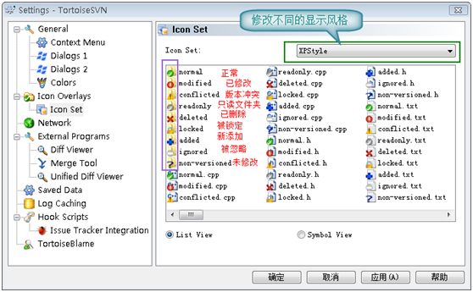

开发注意事项：

实体类需要实现Serializable

svn提交要写message

实体类空参构造函数

# Idea Intellij多线程调试

<http://blog.csdn.net/fuzzytalker/article/details/50925218>